МИНИСТЕРСТВО ОБРАЗОВАНИЯ И НАУКИ РОССИЙСКОЙ ФЕДЕРАЦИИ

Федеральное государственное бюджетное образовательное учреждение

высшего образования

**«КУБАНСКИЙ ГОСУДАРСТВЕННЫЙ УНИВЕРСИТЕТ»**

**(ФГБОУ ВО «КубГУ»)**

**Факультет компьютерных технологий и прикладной математики**

**Кафедра вычислительных технологий**

**ОТЧЁТ**

**ПО ИНДИВИДУАЛЬНОЙ РАБОТЕ №1**

**ДИСЦИПЛИНА : «КОНСТРУИРОВАНИЕ АЛГОРИМОВ И СТРУКТУР ДАННЫХ»**

Работу выполнил___________________________________________Н.С.Ульяницкий

Направление подготовки 02.03.02 Фундаментальная информатика и

информационные технологии

Направленность (профиль) Компьютерные науки

Преподаватель

преподаватель___________________________________________А.А. Климец

Краснодар

2021

Задание 1.

Построил дерево семьи в графическом редакторе.

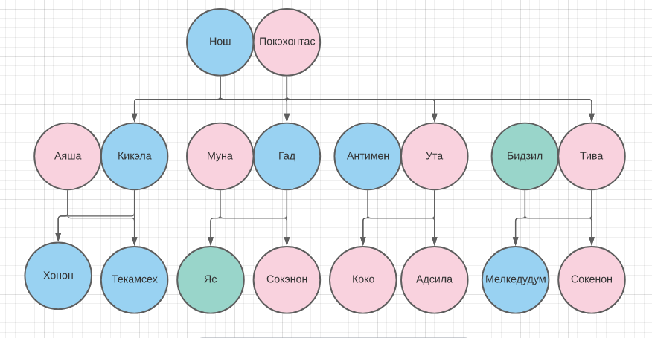

Рисунок 1 – Графическое представление дерева семьи.

Составил базу данных Prolog о поле всех членов семьи.

Составил предикаты men и women для проверки пола каждого члена семьи.

allMan(X):-man(X),write(X),write(", "),fail.

allWoman(X):-woman(X),write(X),write(", "),fail.

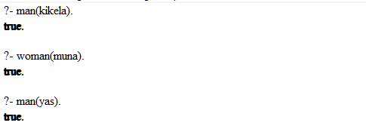

Рисунок 2 – Запрос на проверку пола конкретных членов семьи.

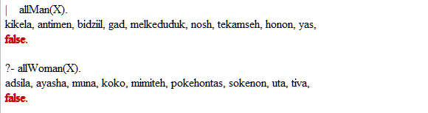

Рисунок 3 – Работа предикатов для вывода всех мужчин и женщин.

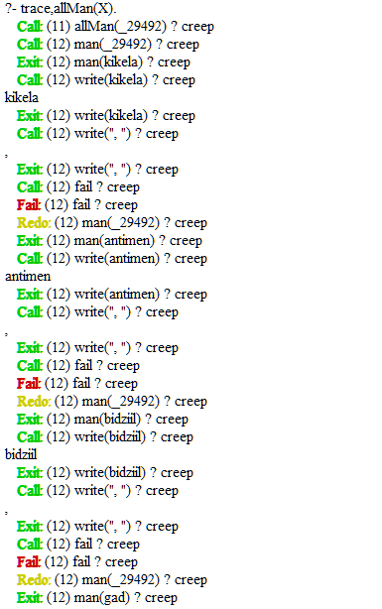

Рисунок 4 – Трассировка предиката allMen.

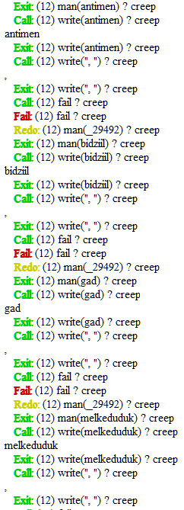

Рисунок 5 – Продолжение трассировки предиката allMen.

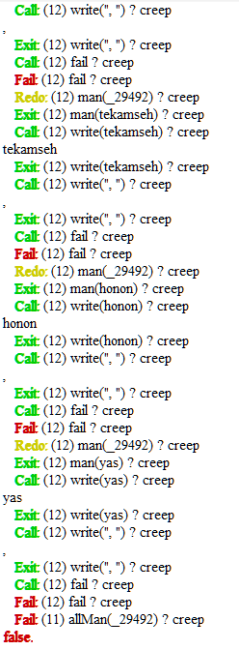

Рисунок 6 – Продолжение трассировки предиката allMen.

Задание 2.

Построил базу данных Prolog отношения «является родителем». Провел несколько запросов к данному предикату.

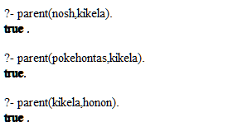

Рисунок 7 – Результаты вызова предиката parent.

Построил предикат children(X), который выводит всех детей X.

children(X,Y):-parent(Y,X).

allChildren(X):-children(Y,X),write(Y),write(", "),fail.

Задание 3.

Построил предикат mother(X,Y), который проверяет, является ли X матерью Y.

mother(X,Y):-parent(X,Y),woman(X).

mother(X):-mother(Y,X),write(Y).

Задание 4.

Построил предикаты father(X,Y) и father(X).

father(X,Y):-parent(X,Y),man(X).

father(X):-father(Y,X),write(Y).

Задание 5.

Построил предикаты brother(X,Y) и brother(X).

brother(X,Y):-parent(Z,X),parent(Z,Y),man(X),woman(Z).

brother(X):-brother(Y,X),write(Y),write(", "),fail.

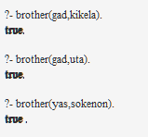

Рисунок 8 – Работа предикатов brother(X,Y) и brother(X).

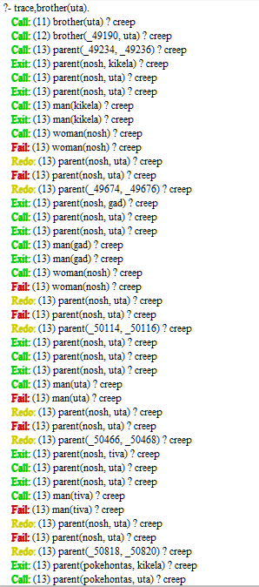

Рисунок 9 – Трассировка brother(X).

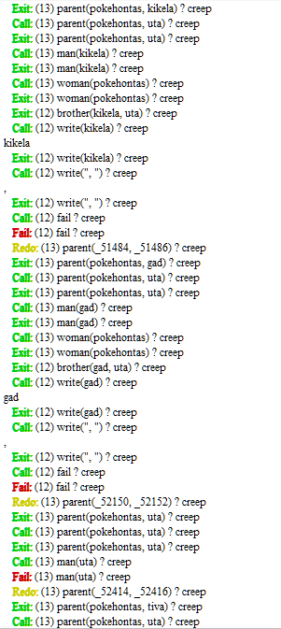

Рисунок 10 - Трассировка brother(X).

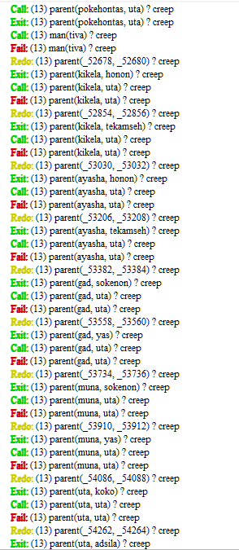

Рисунок 11 - Трассировка brother(X).

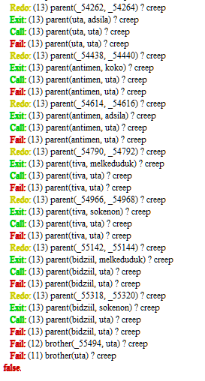

Рисунок 12 - Трассировка brother(X).

Задание 6.

Построил предикат wife(X,Y) и wife(X).

wife(X,Y):-children(Z,X),children(Z,Y),woman(X).

wife(X):-wife(Y,X),write(Y).

Задание 7.

Построил предикаты

b_s(X,Y):-parent(Z,X),parent(Z,Y),X\=Y,woman(Z).

b_s(X):-b_s(Y,X),write(Y),write(", "),fail.

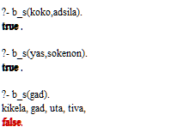

Рисунок 13 – Работа предикатов b_s(X,Y) и b_s(X).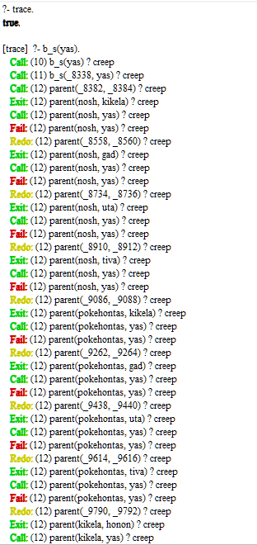

Рисунок 14 – Трассировка предиката b_s(X).

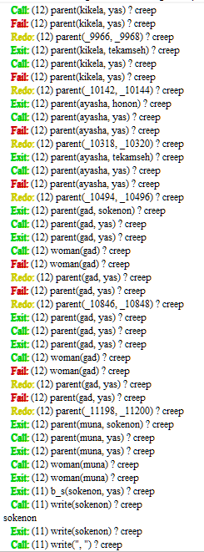

Рисунок 15 - Трассировка предиката b_s(X).

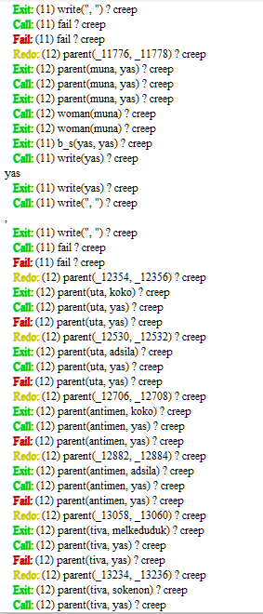

Рисунок 16 - Трассировка предиката b_s(X).

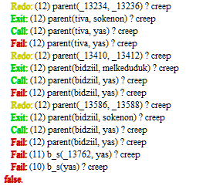

Рисунок 17 - Трассировка предиката b_s(X).

Задание 8.

Дополнил базу фактов семей таким образом, чтобы у каждого ребенка было по 2 бабушки и 2 дедушки.

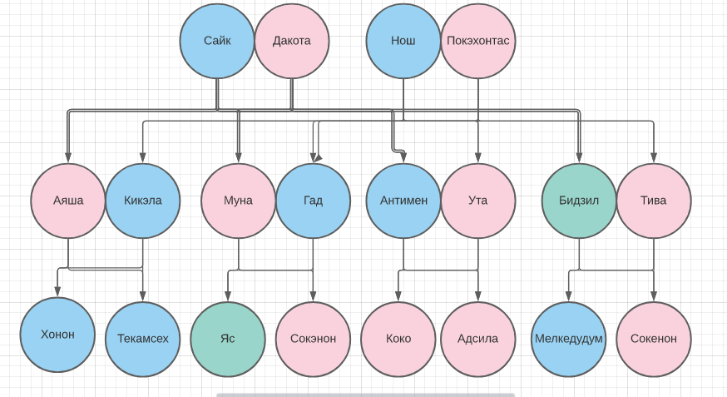

Рисунок 18 – Обновленное древо семьи.

Построил предикаты grand_pa(X,Y) и grand_pas(X).

grand_pa(X,Y):-parent(X,Z),parent(Z,Y),man(X).

grand_pas(X):-grand_pa(Y,X),write(Y),write(", "),fail.

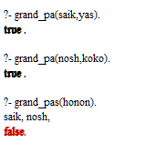

Рисунок 19 – Работа предикатов grand_pa(X,Y) и grand_pas(X).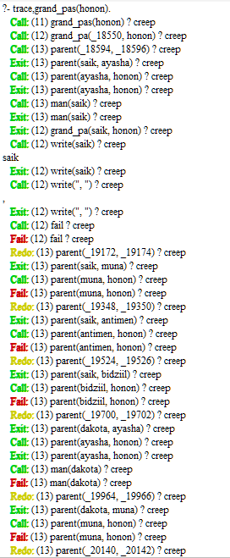

Рисунок 20 – Трассировка предиката.

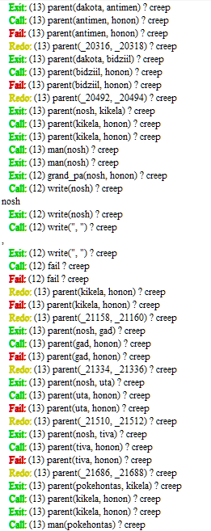

Рисунок 21 – Трассировка предиката часть 2.

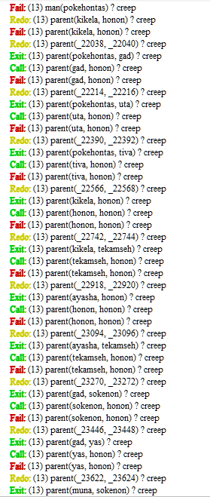

Рисунок 22 – Трассировка предиката часть 3.

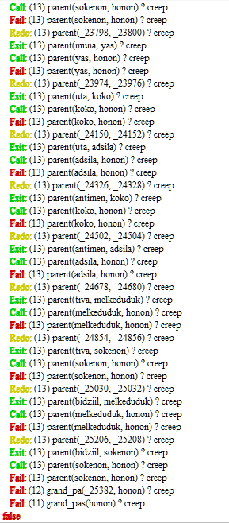

Рисунок 23 – Трассировка предиката часть 4.

Задание 9.

Построил предикаты grand_da(X,Y), grand_das(X).

grand_da(X,Y):-parent(Y,Z),parent(Z,X),woman(X).

grand_das(X):-grand_da(Y,X),write(Y),write(", "),fail.

Задание 10.

Построил предикат grand_pa_and_son(X,Y).

grand_pa_and_son(X,Y):-grand_pa(X,Y),man(X),man(Y).

grand_pa_and_son(X,Y):-grand_pa(Y,X),man(X),man(Y).

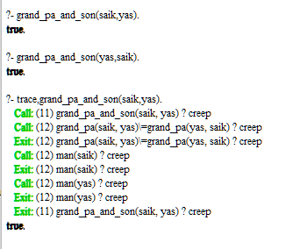

Рисунок 24 – Работа предиката grand_pa_and_son(X,Y).

Задание 11.

Построил предикат grand_ma_and_son(X,Y).

grand_ma_and_son(X,Y):-parent(X,Z),parent(Z,Y),woman(X),man(Y).

grand_ma_and_son(X,Y):-parent(Y,Z),parent(Z,X),woman(Y),man(X).

Задание 12.

Построил предикаты uncle(X,Y) и uncle(X).

uncle(X,Y):-parent(Z,H),parent(H,Y),parent(Z,X),X\=H,man(X),man(Z).

uncle(X):-uncle(Y,X),write(Y),write(", "),fail.

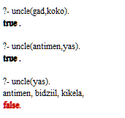

Рисунок 25 – Работа предиката uncle(X,Y).

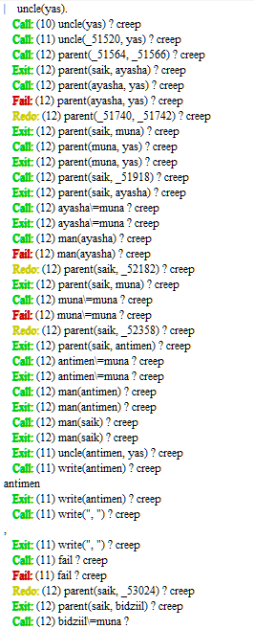

Рисунок 26 – Трассировка предиката uncle(X).

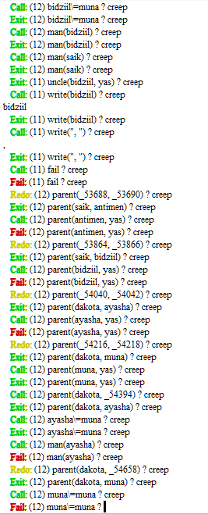

Рисунок 27 – Трассировка предиката uncle(X), часть 2. 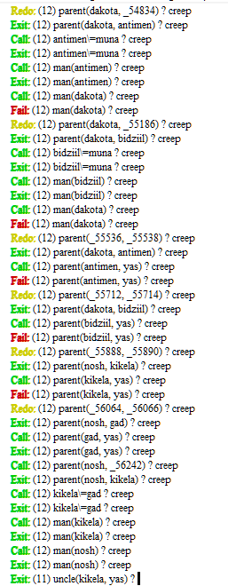

Рисунок 28 – Трассировка предиката uncle(X), часть 3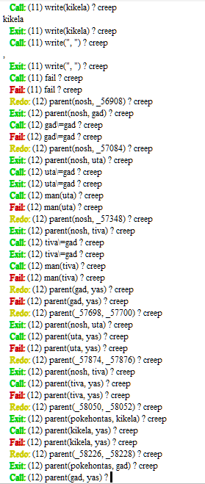

.Рисунок 29 – Трассировка предиката uncle(X), часть 4.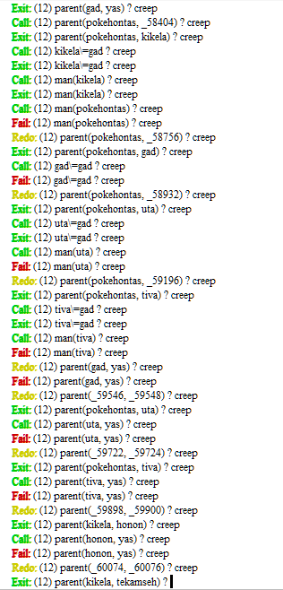

Рисунок 30 – Трассировка предиката uncle(X), часть 5. 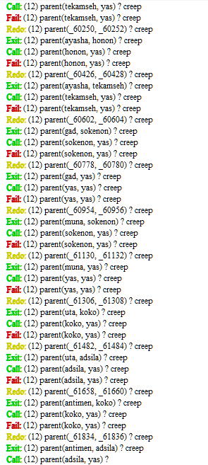

Рисунок 31 – Трассировка предиката uncle(X), часть 6. 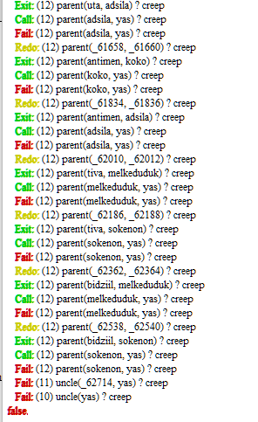

Рисунок 32 – Трассировка предиката uncle(X), часть 7.

Задание 13.

Построил предикаты nephew(X,Y) и nephew(X).

nephew(X,Y):-parent(Z,Y),parent(Z,H),parent(H,X),Y\=H,man(Z),man(X).

nephew(X):-nephew(Y,X),write(Y),write(", "),fail.